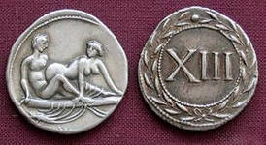Love is in the air with this beautiful series of silver coins depicting scenes from some of the World’s Most Romantic Cities. The series takes us on a journey of romance around the world, 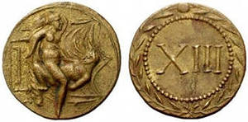commencing with the extraordinary city of Venice. Others to follow in the series in 2013 and 2014 will be Paris, St Petersburg, 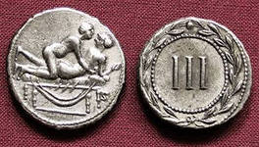 Barcelona, Moscow and others. We are also open to suggestions for new cities to add to the series…..!  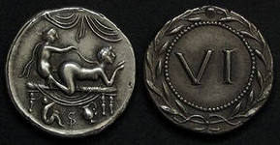  To begin with, we are delighted to offer you the first coin in the series, the incomparable Venice, 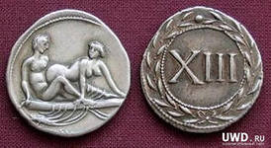in high relief proof with colour and selective gilding. | 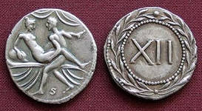Любовь лежит на изображениях прекрасных серий серебрянных монет, рисующих сцены некоторых наиболее романтических городов мира. Серии берут нас в романтические путешествия вокруг планеты, 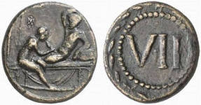начиная с замечательного города Венеции. Следуя серии 2013 и 2014 годов, это будут 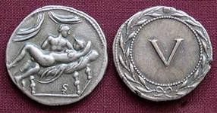Париж, Санкт Петербург, Барселона, Москва и другие города. Так же, мы принимаем предложения для новых городов и 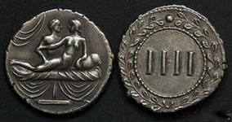добавляем их в наши серии….!  Для начала, мы рады вам предложить 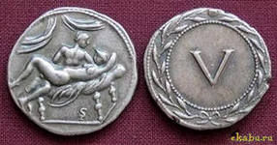первую монету в сериях - несравненную Венецию, горельефной гранки с цветами и выборочной позолотой.

